**《基于实际问题解决》课时作业**

1．下列实验操作不正确的是

18hxt3

A．取用液体 B．加热液体 C．稀释浓硫酸 D．取用固体粉末

2．下列方法能鉴别空气、氧气和二氧化碳3瓶气体的是

A．闻气味 B．将集气瓶倒扣在水中

C．观察颜色 D．将燃着的木条伸入集气瓶中

说明: 9题图.eps3．用右图进行实验，下列说法中不正确的是

A．能证明分子在不断运动

B．浓盐酸与浓氨水都具有挥发性

C．氯化氢分子比氨分子运动得快

D．实验过程中发生了化学变化

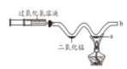4．用“W”型玻璃管进行微型实验。将注射器中的过氧化氢溶液推入管中与二氧化锰接触。下列说法不正确的是

A．过氧化氢分解能生成氧气

B．若a处粉末是木炭粉，能看到木炭燃烧

C．若a处粉末是硫粉，b处应接有尾气处理装置

D．若a处粉末是铜粉，能看到粉末由黑色变为红色

5．下列语句中隐含着物质的变化，其中只隐含物理变化的是

|  |  |
| --- | --- |
| A．只要功夫深，铁杵磨成针 | B．野火烧不尽，春风吹又生 |
| C．春蚕到死丝方尽，蜡炬成灰泪始干 | D．爆竹声中一岁除，春风送暖入屠苏 |

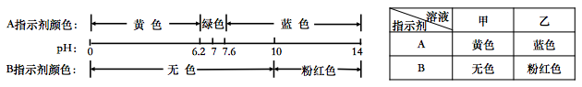6．有A、B两种酸碱指示剂，它们显示的颜色与溶液pH的关系如下图，它们在甲、乙两溶液中显示的颜色如下表。下列判断不正确的是

A．甲溶液呈酸性

B．乙溶液的pH可能为11

C．只用A就可鉴别甲溶液、乙溶液和蒸馏水

D．在滴有A的甲溶液中不断加入乙溶液，最后溶液一定呈绿色

7．工业制备蔗糖的流程如下图所示。下列说法不正确的是

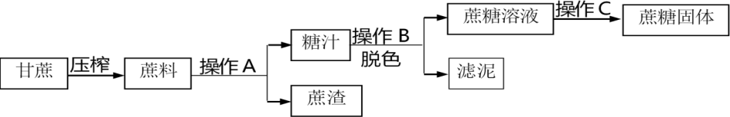

A．操作A、B都用到过滤操作

B．由甘蔗制得蔗糖的整个过程中主要是物理变化

C．在实验室中进行操作A、C都要用到玻璃棒，其作用不同

D．为得到更多的蔗糖固体，进行操作C时应将水分蒸干再停止加热

8．下列实验能达成实验目的的是

|  |  |  |  |  |
| --- | --- | --- | --- | --- |
|  | A | B | C | D |
| 目的 | 检验碳酸盐 | 配制100g溶质质量分数为10%的NaCl溶液  稀盐酸 | 验证质量守恒定律 | 验证与氧气接触是燃烧的条件之一 |
| 实验 | 待测  固体  稀盐酸 | 90mL 水  …  10g NaCl | 铁 | 图片3 |

9．氢氧化钙 [Ca(OH)2] 是重要的建筑材料，工业上常以石灰石（主要成分为CaCO3）为原料生产氢氧化钙，主要流程如下：



（1）氢氧化钙[Ca(OH)2]的组成元素中，属于金属元素的是 。

（2）粉碎石灰石的目的是 。

△

（3）煅烧炉中，发生的反应为CaCO3 CaO + CO2↑，此反应属于基本反应类型中________反应。

（4）消化池中发生的反应为CaO + H2O = Ca(OH)2 ，若56t CaO参加反应，可产生的Ca(OH)2 质量为 t。

10．氨基钠（NaNH2）是合成维生素A的原料，工业上利用金属钠和液氨(NH3)生产氨基钠的主要原理如图1所示。

T15a

图1 图2

（1）反应釜中发生反应的化学方程式为 。

（2）为研究温度、金属钠投放量对产品含量的影响，每次取120 mL液氨做了系列实验，结果如图2所示。分析图示可知，用120 mL 液氨制备氨基钠的最佳条件是 。